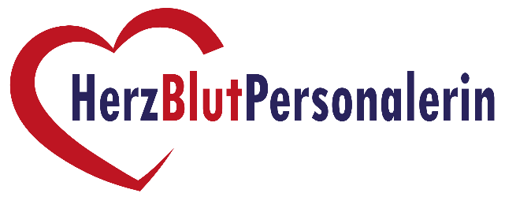

Herzlich willkommen in der HR-Masterclass© 2020/2021.
Um die Gruppendynamik transparent zu leben würde ich mich freuen, wenn Du diesen kleinen Fragebogen, der nur für die Gruppenmitglieder zugänglich sein wird, ausfüllst. Es ist mir sehr wichtig, dass alle Personen sich vernetzen und sich kennenlernen.

Mein Name:
Fränzi Breyer

Hier mein Lieblingsbild von mir:
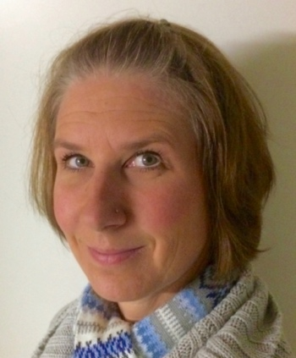

Ich arbeite zurzeit als: HR Sachbearbeiterin
In der Branche: Industriebranche
Region: BE/FR
Meine Email-Anschrift: franziska.breyer@gmail.com

Vielen Dank, dass Du mitwirkst, dass die HR-Masterclass© offen, vertraulich und transparent gemeinsam arbeitet.

Herzlicher Gruss, Diana

